Marie Domithilde Vanier
Naissance : 5 août 1844, Montréal, Québec.
Baptême : 5 août 1844, paroisse St François d’Assise (Longue Pointe) Montréal.
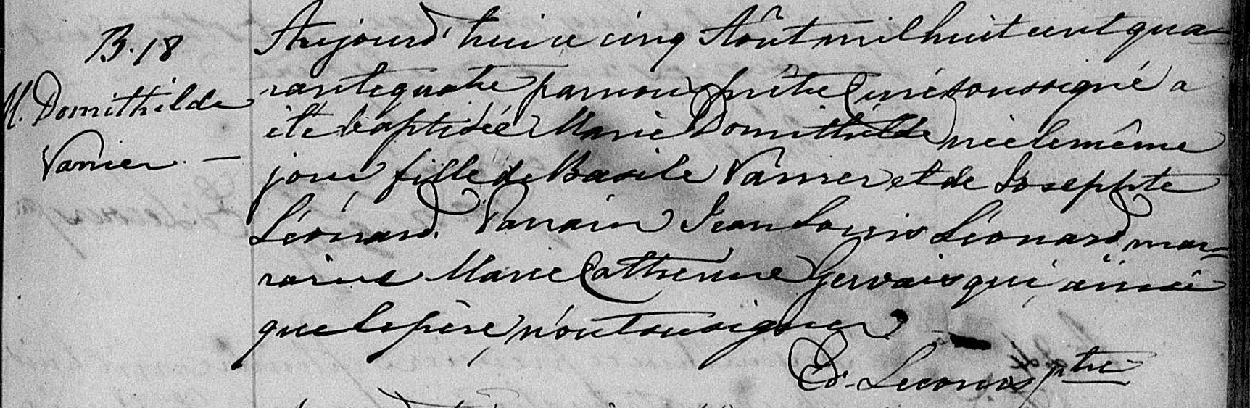

B.18 Aujourd’hui cinq Août mil huit cent quarante quatre par nous prêtre curé
M.Domithilde soussigné a été baptisé Marie Domithilde née le même jour, fille de Basile Vanier
Vanier et de Josephte Léonard. Parrain Jean Louis Léonard, marraine Marie Catherine
Gervais qui ainsi que le père n’ont su signer.

E.Lecours ptre

Référence : Family Search

